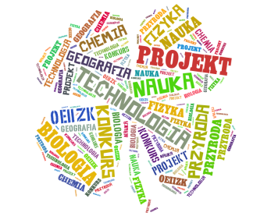

Załącznik nr 2A

do REGULAMINU IX edycji KONKURSU
dla uczniów szkół podstawowych
„Z technologią w świat nauki”

OŚWIADCZENIE O WYRAŻENIU ZGODY NA WYKORZYSTANIE WIZERUNKU (formularz dot. osoby pełnoletniej)

Ja, niżej podpisany ………………………………………..................................................................................................
(imię i nazwisko)
w związku z moim udziałem w Konkursie „Z technologią w świat nauki”, organizowanym przez Ośrodek Edukacji Informatycznej i Zastosowań Komputerów w Warszawie (zgodnie z art. 81 Ustawy z dnia 4 lutego 1994 r. o prawie autorskim i prawach pokrewnych, tekst jednolity Dz.U. 2017, poz. 880)
- wyrażam/nie wyrażam^{*)} zgodę na nieodpłatne rozpowszechnianie mojego wizerunku, znajdującego się w pracy konkursowej, poprzez zamieszczenie całości lub części pracy na stronach internetowych i portalach społecznościowych Organizatora oraz wykorzystanie w materiałach promocyjnych;
- wyrażam/nie wyrażam^{*)} zgodę na nieodpłatne rozpowszechnianie mojego wizerunku w formie zdjęć, wykonanych podczas zakończenia i podsumowania Konkursu, poprzez zamieszczenie na stronach internetowych i portalach społecznościowych Organizatora oraz wykorzystanie w materiałach promocyjnych.
*) niepotrzebne skreślić

Zgoda nie jest ograniczona czasowo i terytorialnie.
Podpisanie zgody jest dobrowolne.

............................................................
(Czytelny podpis)

………………………………………………
(Miejscowość, data)

